一号店接入流程

**1.Open.yhd.com登录，点击注册。注册成功后点击提交按钮。（在这里必须要新建一个账户，我们将这个新建的账户叫B，之前一号店的账户我们叫A）**

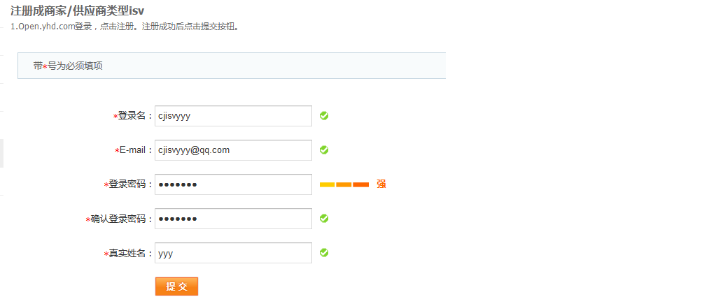

**2.申请进入isv服务商，点击立即加入**

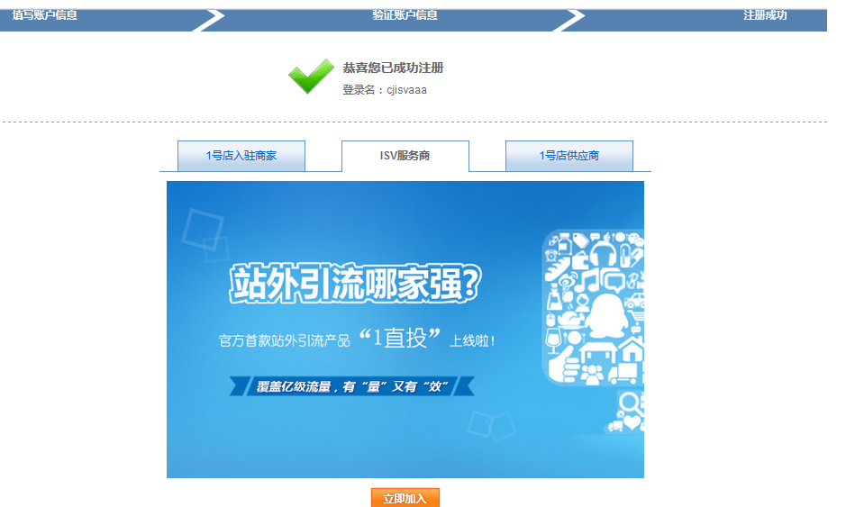

**3.注册成isv后首次登录授权**

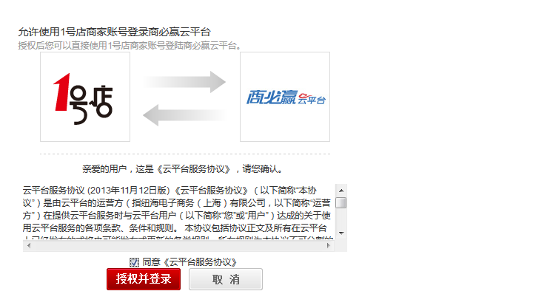

**4.如果是商家/供应商类型isv，登录后注册成isv时一定要选择对应的业务类型**

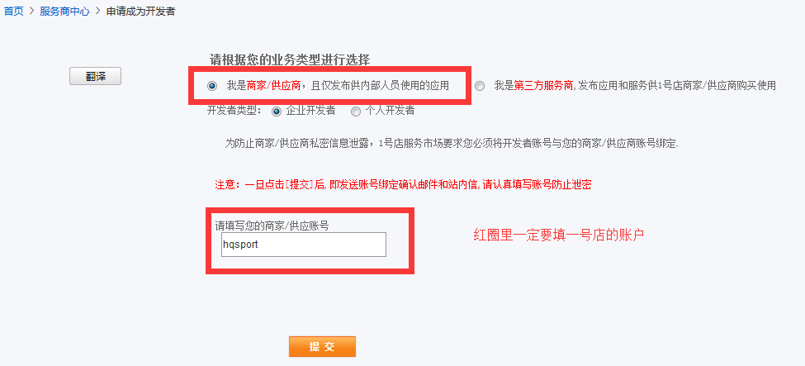

5、关联绑定后，系统会提示你用商家/供应商账号登录到fuwu平台，登录一号店的账户进行确认。

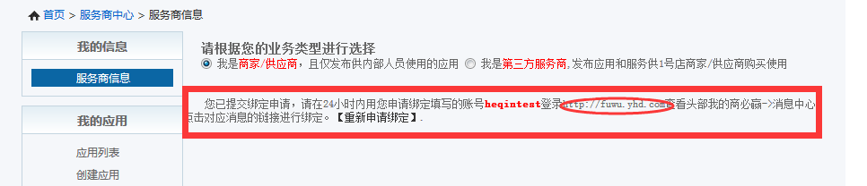

6、**用上图输入的商家/供应商账号访问fuwu.yhd.com，点击商必赢-消息中心**

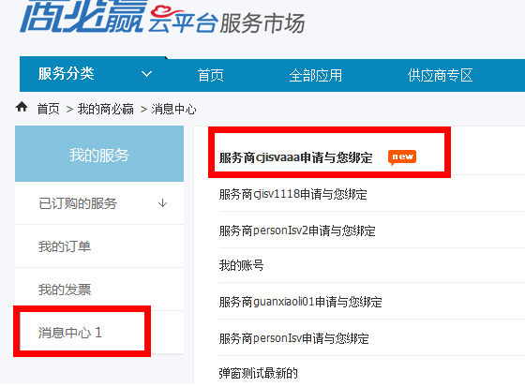

**7.点击站内信后确定绑定。此时isv账号与商家/供应商账号绑定**

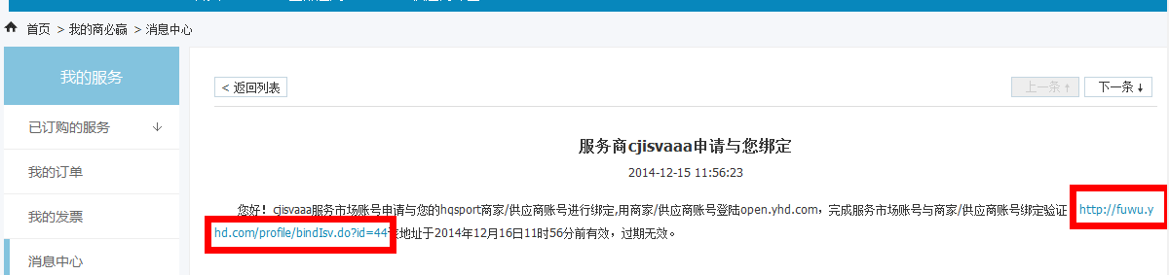

**创建应用并授权**

8.用新注册的账户登录到open.yhd.com平台，创建应用

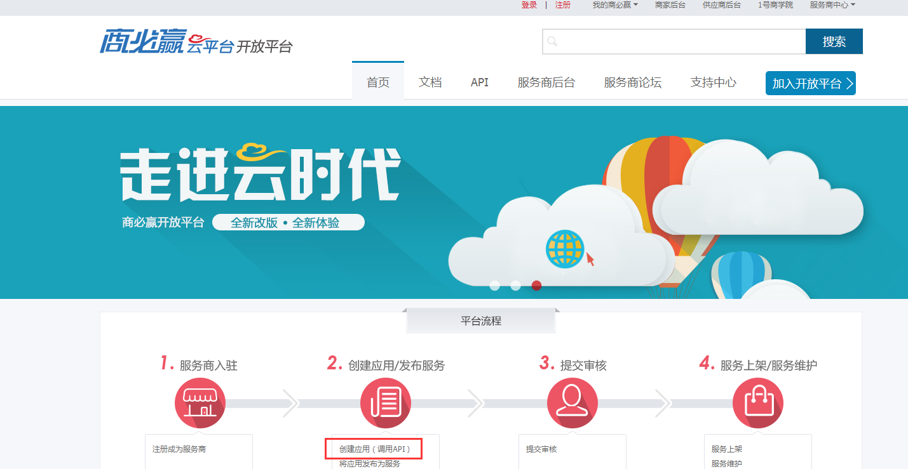

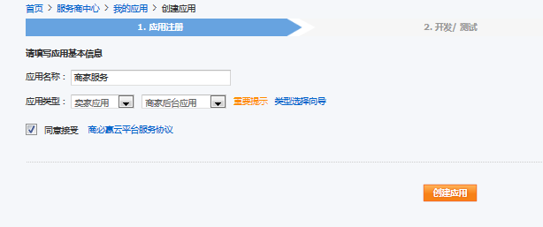

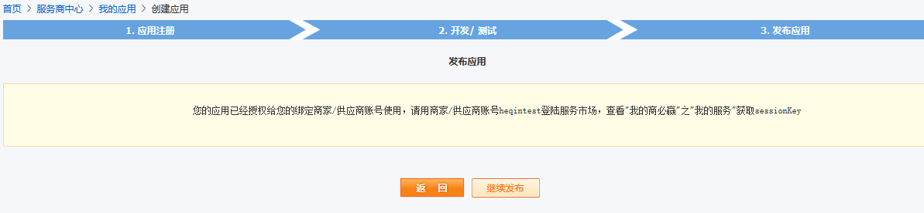

9、再回到服务商中心，点击我的应用，进入应用证书页面，将APP key 跟APP secret，复制下来。

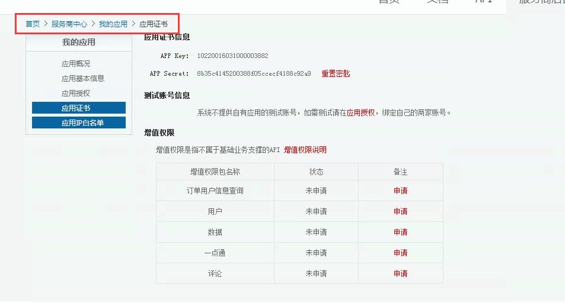

**10、用一号店的账户登陆http://fuwu.yhd.com,点击“我的商必赢”--“我的服务”，找到你上面创建的服务**

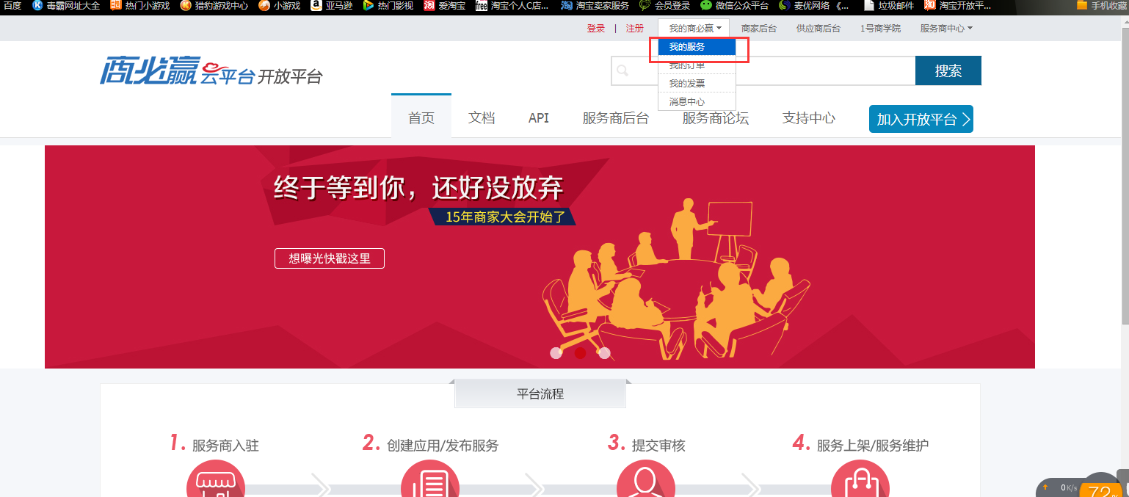

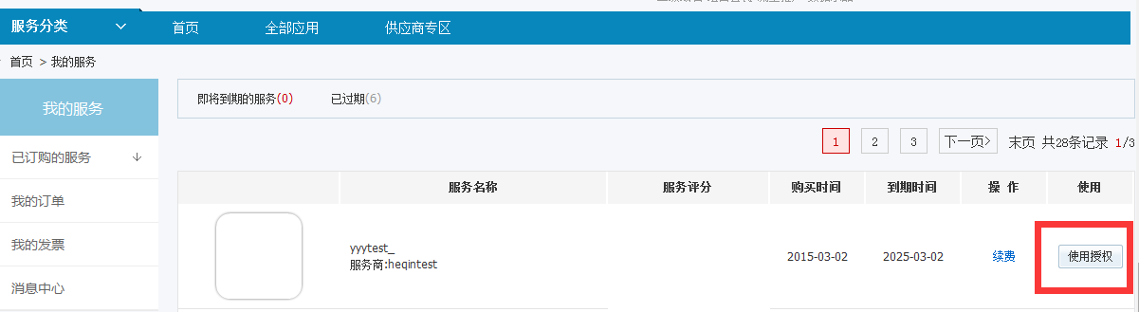

11、点击授权

